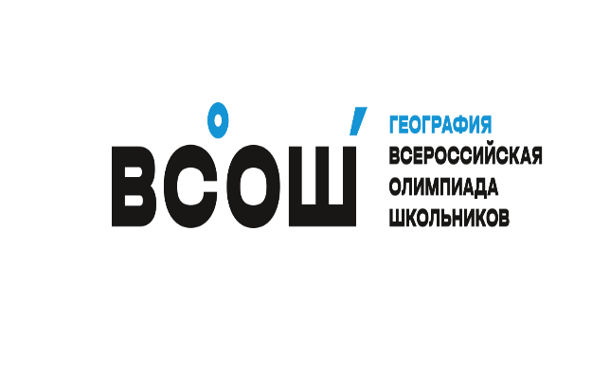
ГРАФИК
ПРОЦЕДУР РЕГИОНАЛЬНОГО ЭТАПА
ПО ГЕОГРАФИИ

Процедура | Дата
1 тур (письменный) | 10 февраля
Публикация проверенной сканированной работы,  предварительных результатов, критериев оценивания, ссылки на видеозапись разбора олимпиадных заданий в личном кабинете участника олимпиады (https://olimp.cdodd.ru) | 16 февраля  до 20.00
Подача заявлений на апелляцию в личном кабинете участника олимпиады (https://olimp.cdodd.ru) | 18 февраля  с 00.00 до 23.59
Апелляция с применением информационно-коммуникационных технологий | 22 февраля  по графику
Публикация результатов апелляции, итоговых результатов  в личном кабинете участника олимпиады (https://olimp.cdodd.ru) | 22 февраля  до 20.00
Размещение итоговых ведомостей,  на сайте Регионального оператора (http://www.cdodd.ru/olimp/russia/e10/re2022/itog22/) | 24 февраля  до 20.00

